Выполнил: Смирнов Иван Дмитриевич, 286 группа.

**Отчет по учебной практике №8**

**«Проектирование интерфейсов»**

**Цель практической работы:** формализовать основные функции системы

Решение задач.

1. Создание макета интерфейса.
2. Реализация макета главной страницы сайта (Рисунок 1).
3. Реализация макета страницы авторизации (Рисунок 2).
4. Реализация макета страницы регистрации (Рисунок 3).
5. Реализация макета страницы товара (Рисунок 4).

Рисунок 1 – Главная страница.

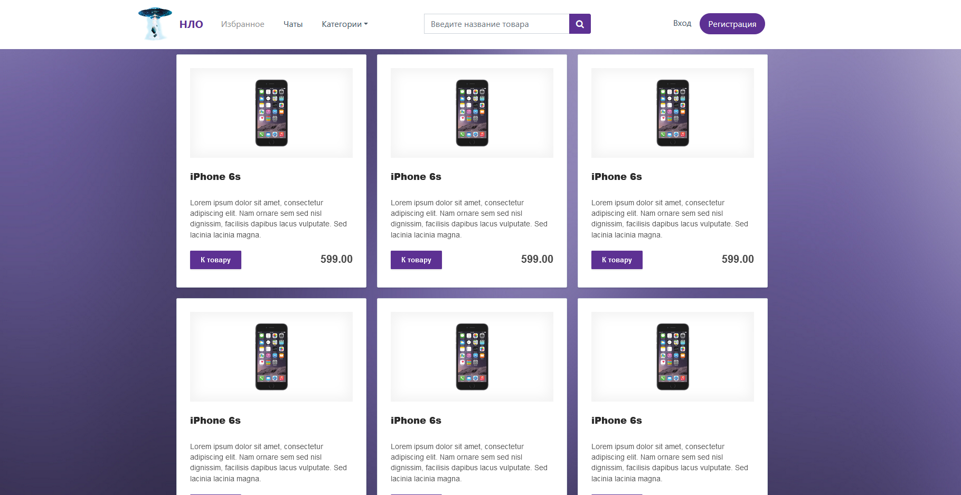

Рисунок 2 – Авторизация.

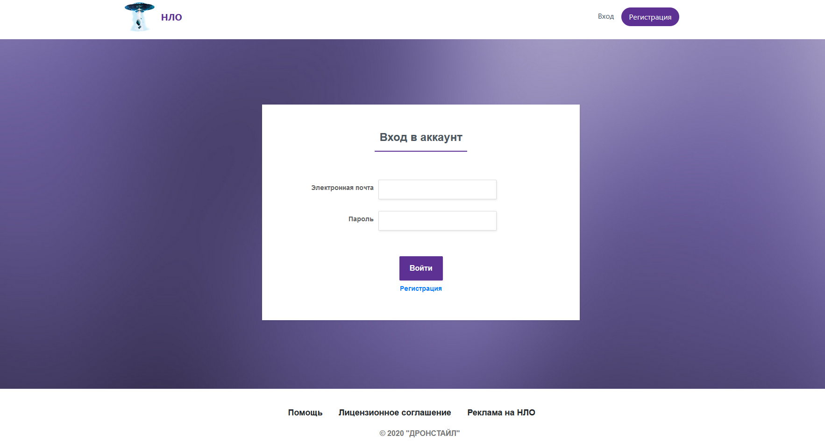

Рисунок 3 – Регистрация.

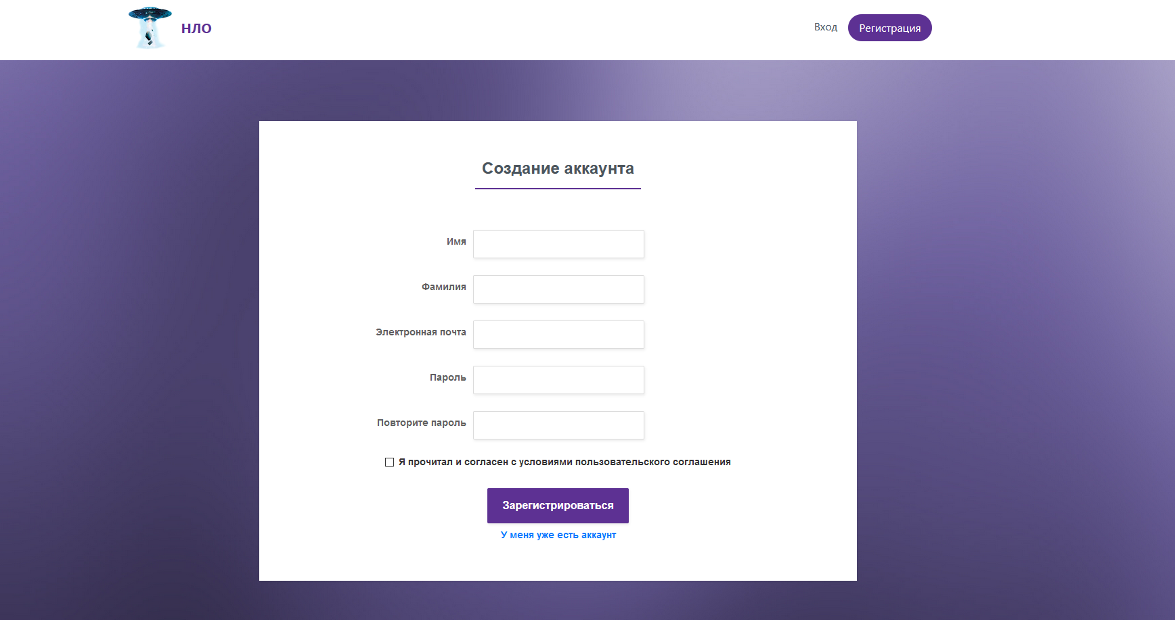

Рисунок 4 – Страница товара.

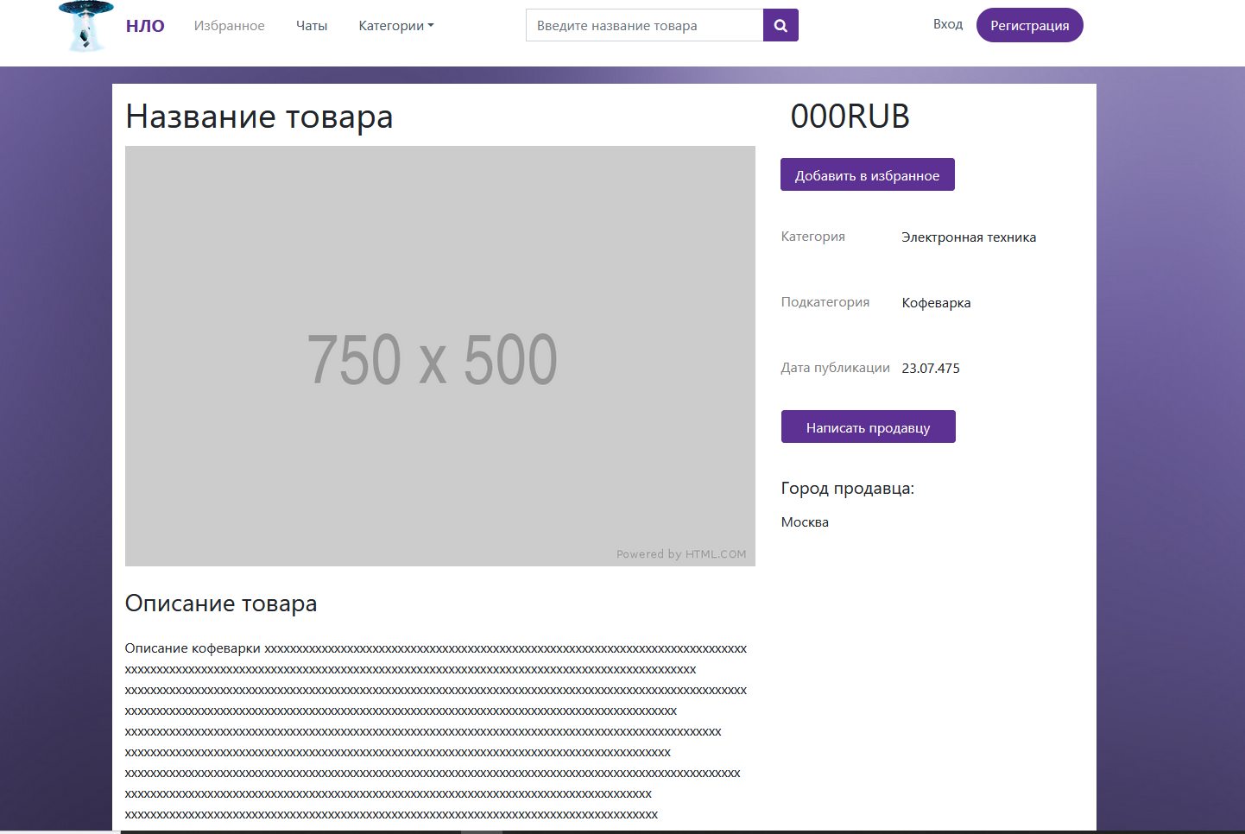

**Выводы:**

Был приобретен навык создания макетов страниц и работы с Bootstrap Studio.